Actividad de reflexión – Luna de Cristal
Versión corta para copiar rápido. Lo largo ya está en el Excel, el Word del Paso 3 y el PowerPoint.

Paso 1. Realidad de la empresa
1. Descripción: microempresa familiar (2026), centro de Yopal. Vende ropa, perfumes y correas. 2 personas. 7 clientas al día.
2. Actividad económica: comercio al por menor (CIIU 4771 y 4773).
3. Procesos: estratégicos (compras, precios), misionales (atención, venta, domicilio) y de apoyo (inventario, caja, redes).
4. Fortalezas: atención cercana, precios cómodos, 93 % de clientas la recomienda.
5. Problemas: poco alcance en redes, no está en Google Maps, todo se lleva a mano (sin POS ni inventario).
6. Oportunidades: portafolio digital, Google Maps, promociones (Jueves de Luna) y fotos y videos con IA.

Paso 2. Diagrama causa-efecto (dibujarlo)
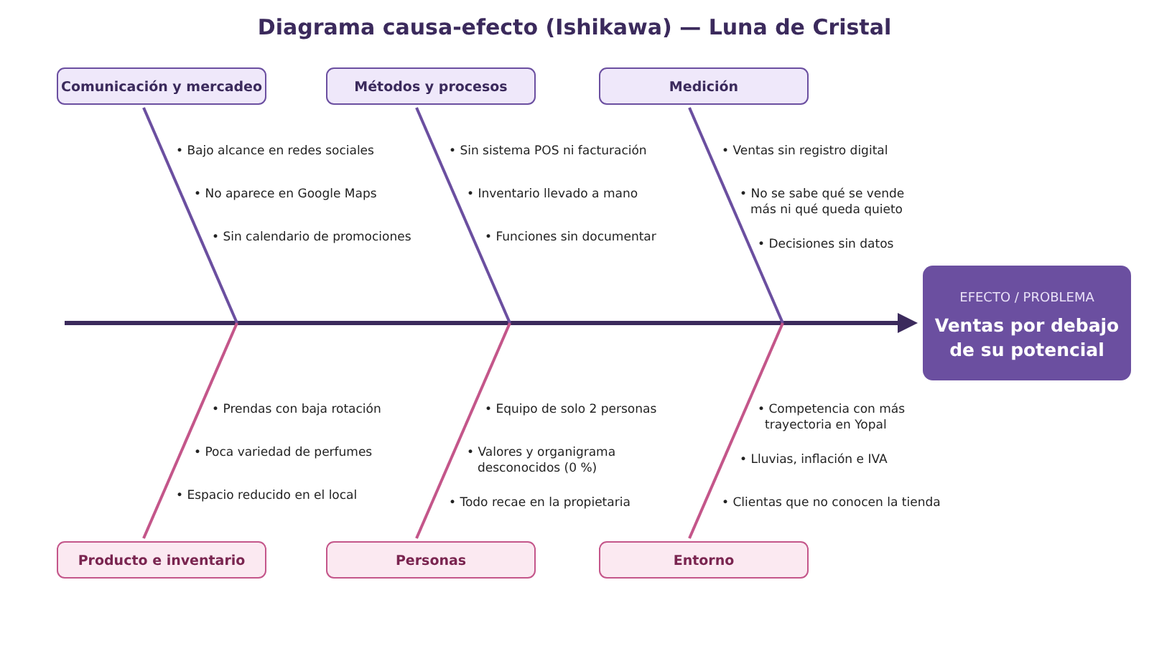
Efecto: ventas por debajo de su potencial. Escribe 2 causas por espina (no hace falta copiar las 3).

Conclusión personal
Aprendí que un buen producto no basta: hay que darse a conocer y medir los resultados. Con creatividad y herramientas gratis, Luna de Cristal puede crecer.

